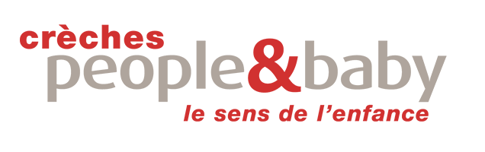
Demande d'admission multi-accueil
Les Miniloups - Monnetier-Mornex

Attention, son envoi ne vaut pas admission en crèche.
Cette demande sera examinée par une commission au deuxième trimestre 2023.

L’enfant :

Nom : Prénom :

Date de naissance : Date de naissance présumée :

La famille :

Parent 1 | Parent 2
Nom : .........................................................  Prénom : ...............................................  Adresse : ……………………………………...  ………………………………………………………………………………………………………………………………………………………  Profession :..................................................  Commune de travail : ……………………….  Numéros Utiles  Domicile : .....................................................  Profession : .................................................  Portable : ……………………………………..  Mail :…………………………………………… | Nom : .........................................................  Prénom : ...............................................  Adresse : ……………………………………...  ………………………………………………………………………………………………………………………………………………………  Profession :..................................................  Commune de travail : ……………………….  Numéros Utiles  Domicile : .....................................................  Profession : .................................................  Portable : ……………………………………..  Mail :……………………………………………

□ Pacsés □ Célibataire x Mariés □ Vie maritale □ Séparés □ Divorcés

Autres enfants de la famille :
Nom et Prénom | Date de naissance | Situation (école, collège,…)

Le mode de garde actuel
Ponctuellement à la crèche ……………………………………………………………………………………………………………….

Le mode de garde souhaité
Précisez quelle est la date souhaitée pour l'entrée en crèche si ce n’est pas le 1er septembre :
Précisez les jours et horaires souhaités :
Jours | Horaires
Lundi
Mardi
Mercredi
Jeudi
Vendredi

Observations

Précisez vos observations éventuelles

Date et signature du représentant légal

Le………………………..

